ЗВІТ З ІНДИВІДУАЛЬНОГО ЗАВДАННЯ
«Основи Email Alias: захист електронної пошти за допомогою псевдонімів»
Практична частина | 18 жовтня 2026 року
Мета роботи. Налаштувати поштові псевдоніми, перевірити пересилання та відповідь на листи, блокування повідомлень і додаткові засоби цифрового захисту.
Використано: Mozilla Firefox, Firefox Relay, SimpleLogin, Proton Mail, DuckDuckGo Email Protection, addy.io, Gmail, iCloud Mail і двоетапну перевірку Mozilla Account.

1. Firefox Relay
Створено три незалежні маски для інтернет-магазинів, соціальних мереж і навчальних платформ. Перевірено доставлення, блокування та налаштування захисту від трекерів.
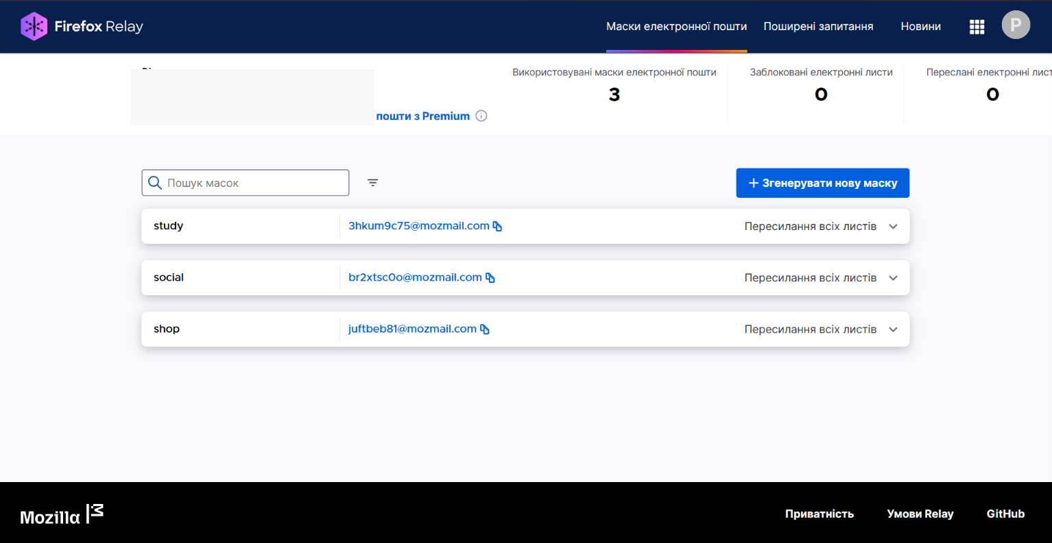
Рис. 1. Три створені маски shop, social і study в панелі Firefox Relay.
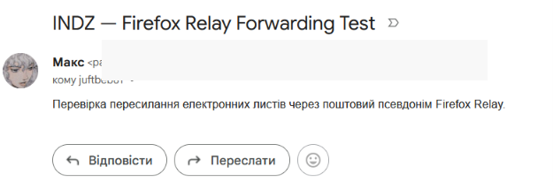
Рис. 2. Тестовий лист на маску shop, відправлений із Gmail.
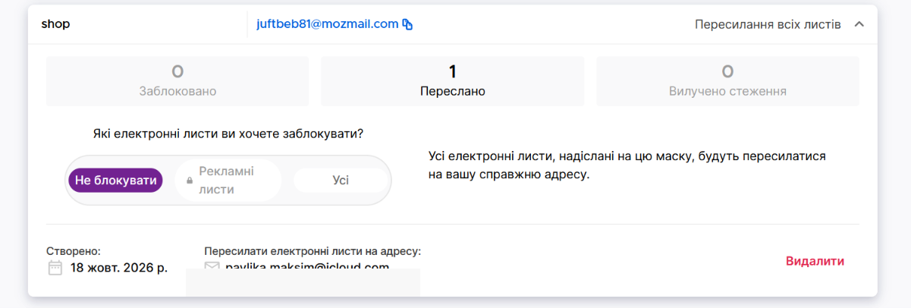
Рис. 3. Статистика маски shop після першого пересилання: 1 доставлений лист.
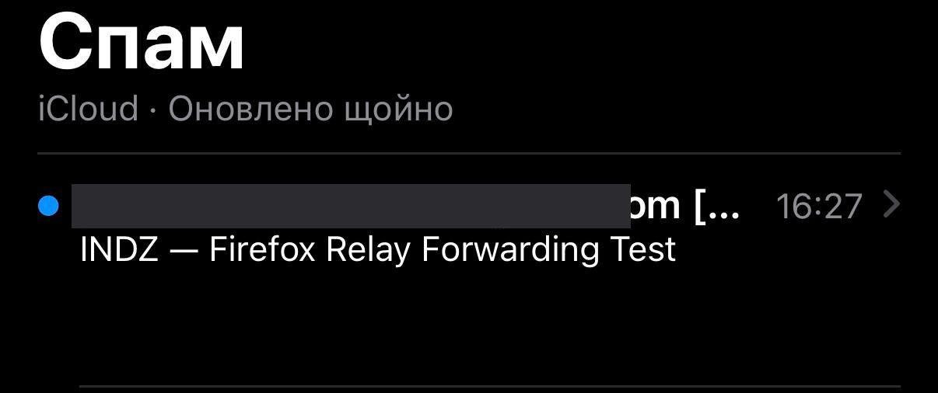
Рис. 4. Лист надійшов до iCloud Mail і був віднесений поштовим фільтром у «Спам».
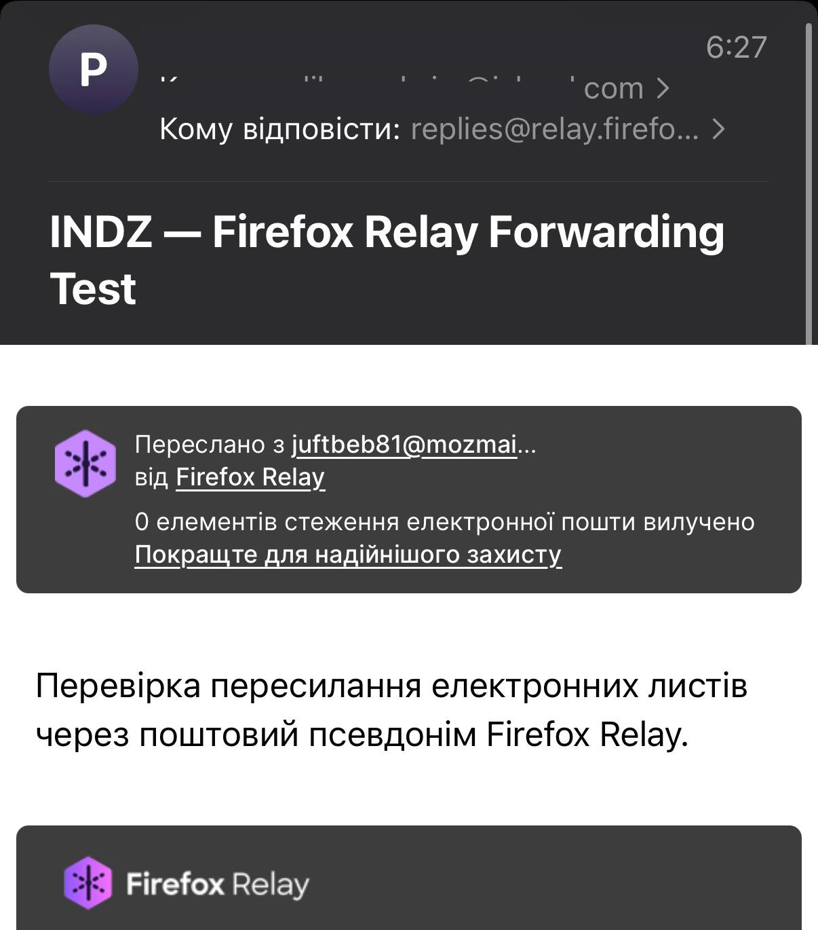
Рис. 5. Отриманий лист із позначенням пересилання через Firefox Relay; трекерів не вилучено.
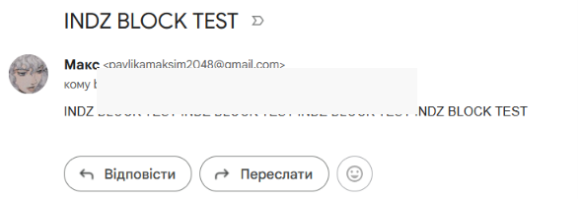
Рис. 6. Надсилання контрольного повідомлення INDZ BLOCK TEST на маску social.
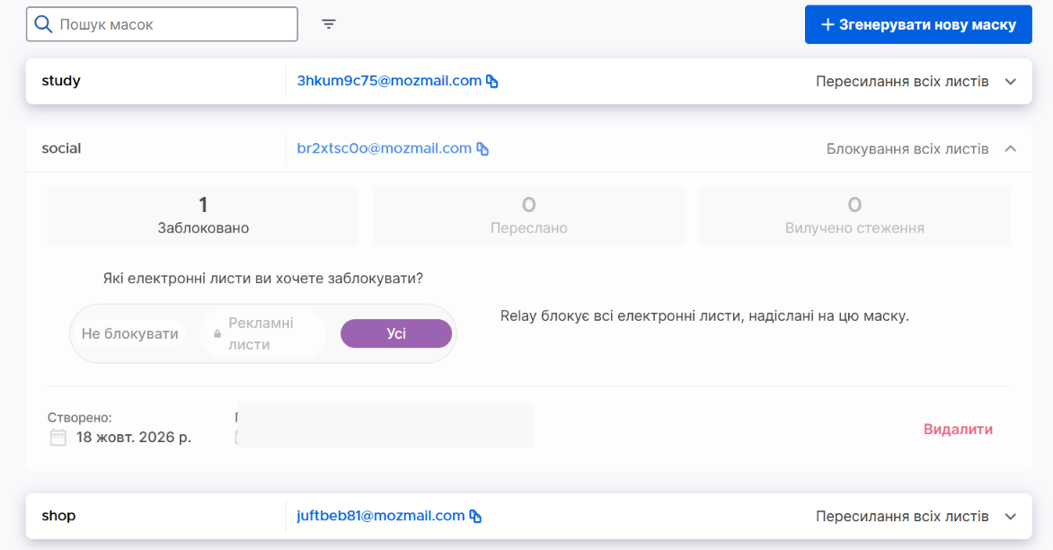
Рис. 7. Блокування всіх листів для social: 1 заблокований, 0 пересланих.
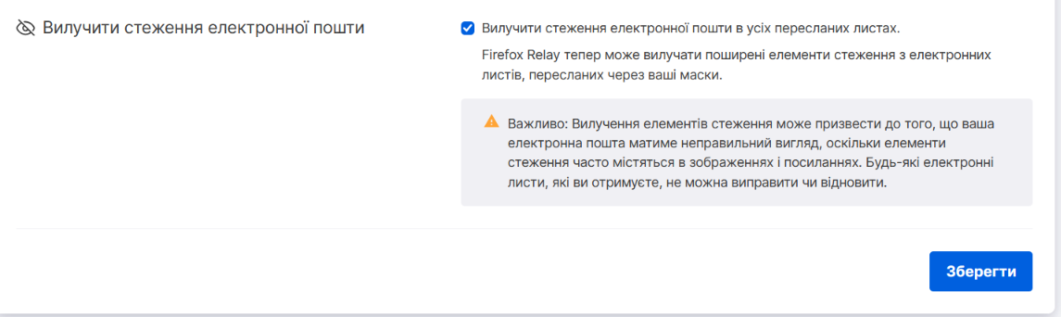
Рис. 8. Параметр видалення відомих поштових трекерів із пересланих повідомлень.
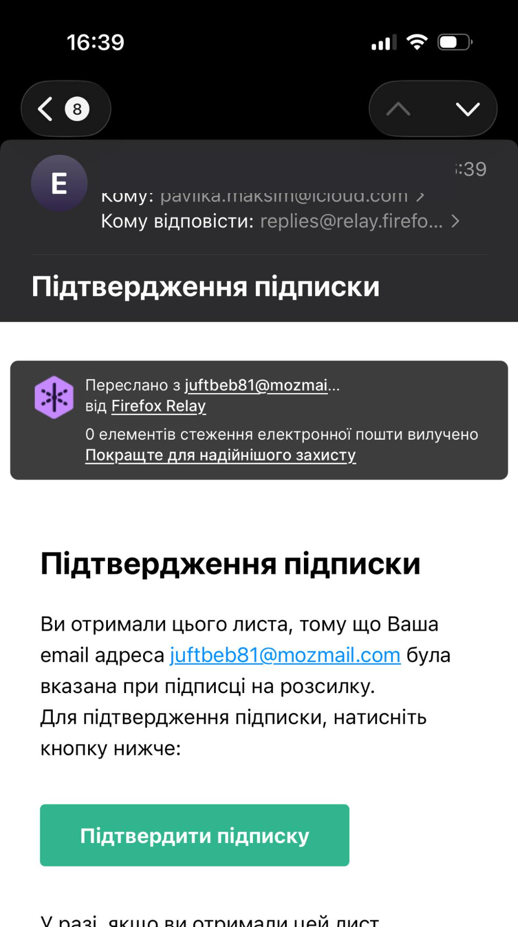
Рис. 9. Лист підтвердження підписки, отриманий через Relay; видалених трекерів — 0.

2. SimpleLogin
Створено два псевдоніми, налаштовано скриньки для пересилання та перевірено відповідь на лист так, щоб одержувач бачив адресу псевдоніма.
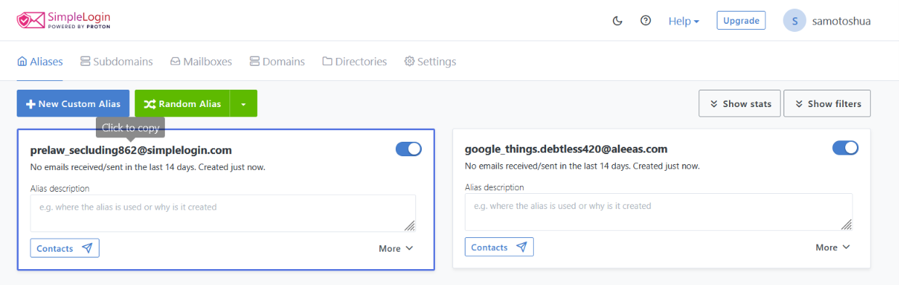
Рис. 10. Панель SimpleLogin із двома активними псевдонімами.
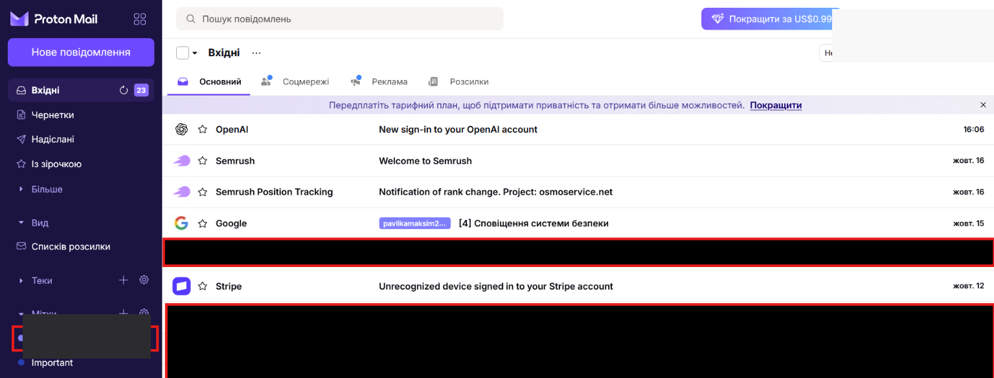
Рис. 11. Робочий інтерфейс поштової скриньки Proton Mail.
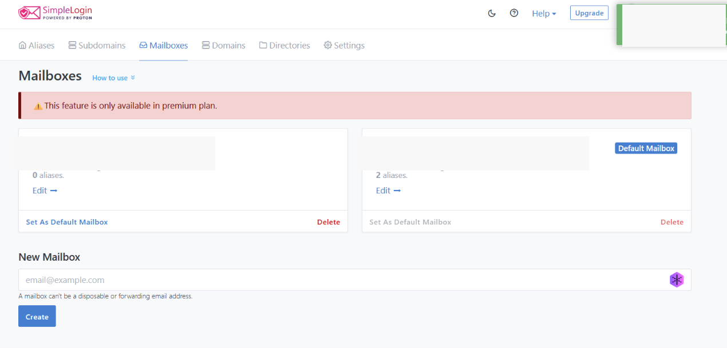
Рис. 12. Підтверджені адреси-одержувачі в Mailboxes; Proton Mail установлено основною скринькою.
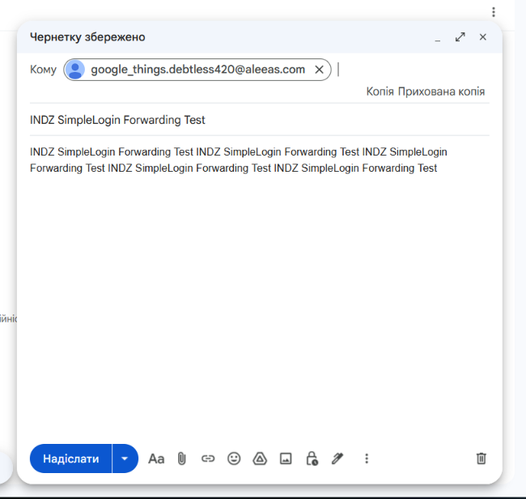
Рис. 13. Створений у Gmail тестовий лист на адресу-псевдонім SimpleLogin.
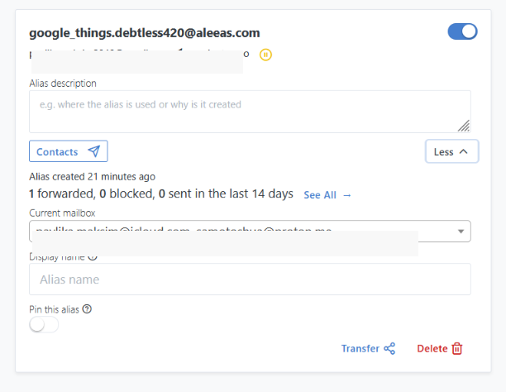
Рис. 14. Статистика псевдоніма після тесту: 1 переслане повідомлення.
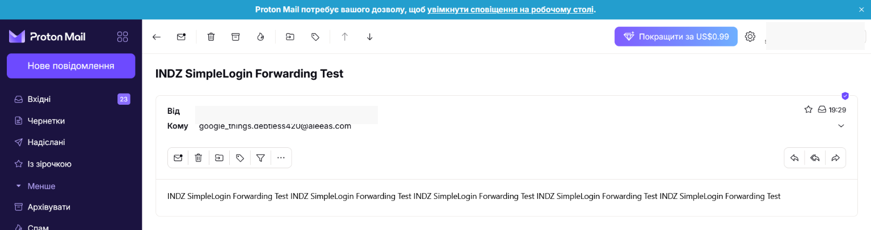
Рис. 15. Отримання тестового повідомлення SimpleLogin у Proton Mail.
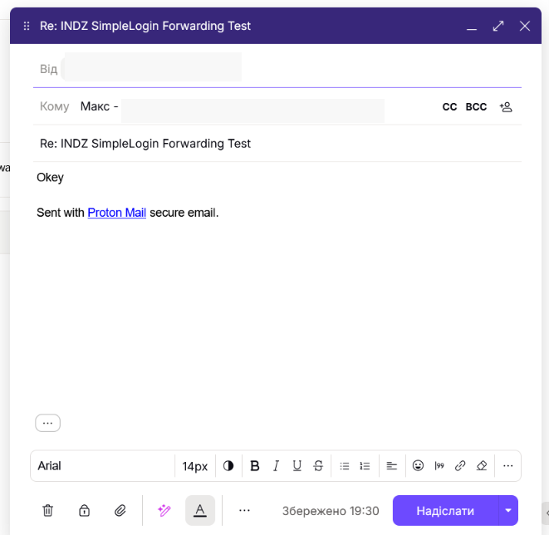
Рис. 16. Підготовка відповіді на пересланий лист у Proton Mail.
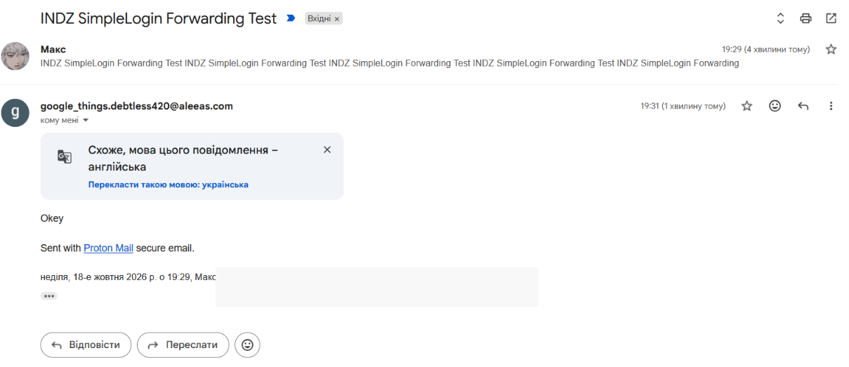
Рис. 17. Отримана у Gmail відповідь: у полі відправника показано псевдонім SimpleLogin.
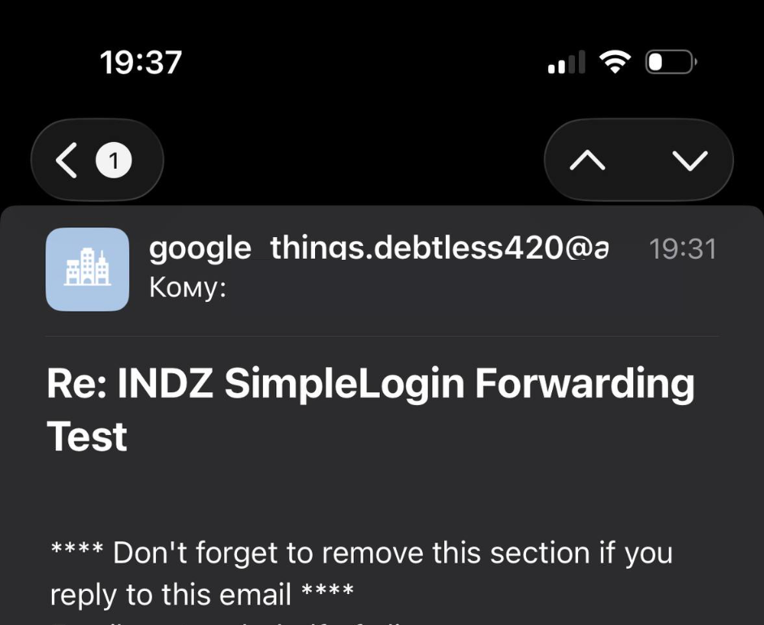
Рис. 18. Службовий блок листа з попередженням видаляти його перед відповіддю: ризик випадкового розкриття основної адреси під час цитування.

3. DuckDuckGo Email Protection
Згенеровано випадкову адресу @duck.com. Перевірено пересилання й відповідь через псевдонім, а також звіт сервісу про поштові трекери.
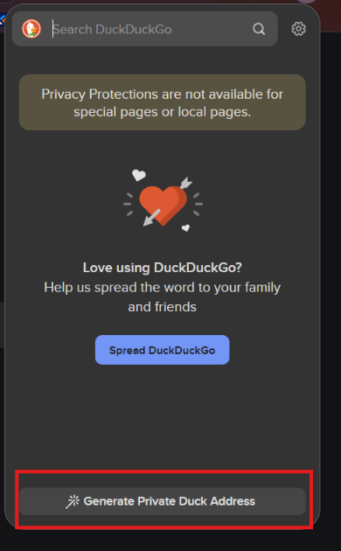
Рис. 19. Кнопка Generate Private Duck Address у розширенні DuckDuckGo для Firefox.
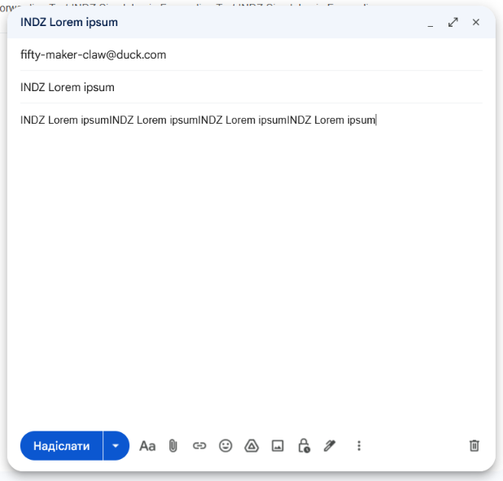
Рис. 20. Тестове повідомлення, адресоване приватній адресі DuckDuckGo.
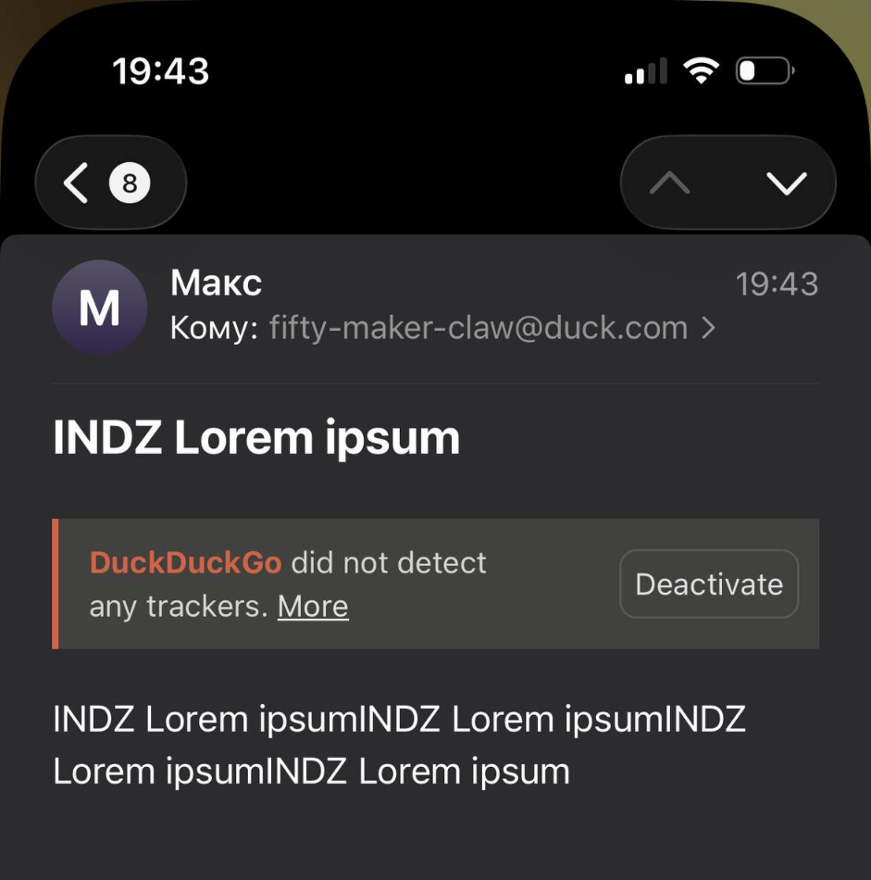
Рис. 21. Лист отримано через DuckDuckGo; сервіс не виявив трекерів у цьому повідомленні.
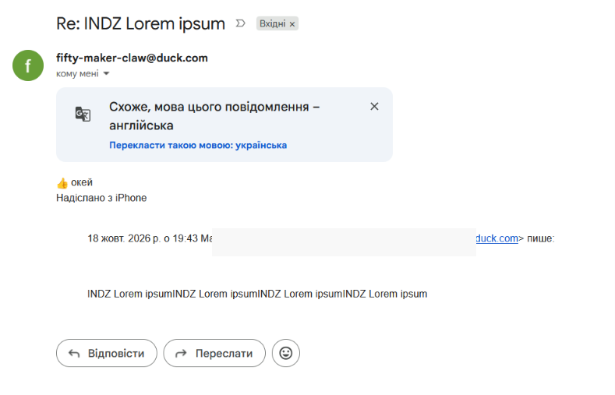
Рис. 22. Відповідь отримано в Gmail від адреси @duck.com, без відображення основної адреси у полі From.

4. addy.io
Створено два псевдоніми addy.io та перевірено їхню роботу. У листі доступні посилання для деактивації адреси, блокування відправника або домену.
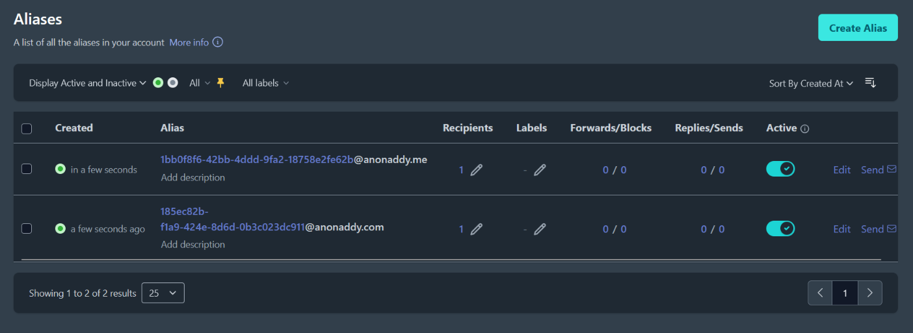
Рис. 23. Два активні псевдоніми у панелі addy.io до проведення тесту.
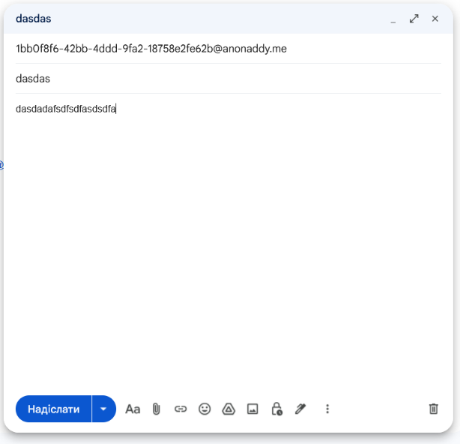
Рис. 24. Відправлення контрольного листа на адресу @anonaddy.me.
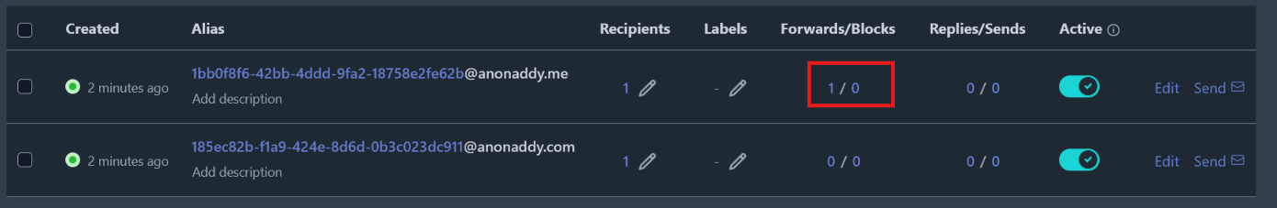
Рис. 25. Статистика першого псевдоніма: 1 пересланий, 0 заблокованих.
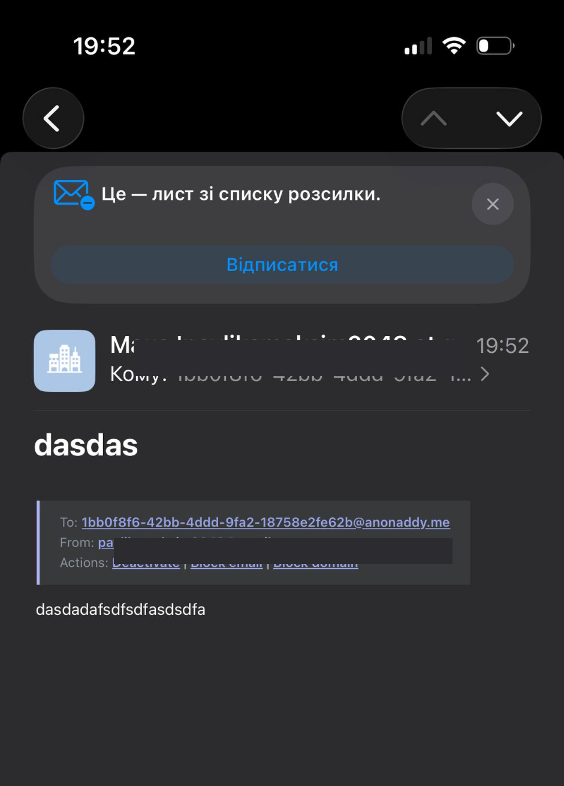
Рис. 26. Отримане повідомлення через addy.io з доступними командами керування пересиланням.

5. Додатковий захист облікового запису
Перевірено двоетапну автентифікацію Mozilla Account. Менеджер паролів використовується, однак окремий знімок його налаштувань до звіту не додавався.
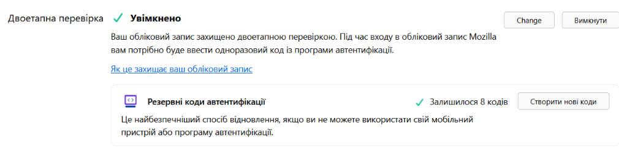
Рис. 27. Двоетапна перевірка Mozilla Account активна; доступні резервні коди відновлення.

Висновки
У ході ІНДЗ практично досліджено чотири сервіси поштових псевдонімів: Firefox Relay, SimpleLogin, DuckDuckGo Email Protection і addy.io. Підтверджено пересилання листів на основні скриньки, блокування повідомлення через Firefox Relay та отримання відповідей від псевдонімів SimpleLogin і DuckDuckGo.
У перевірених листах Firefox Relay і DuckDuckGo не зафіксували видалених трекерів. Окремо встановлено, що службовий текст і цитати у відповідях необхідно перевіряти, щоб випадково не розкрити основну адресу. Для захисту акаунтів використовують також унікальні паролі та 2FA.

